Fecha de recepción 29/03/2019 Fecha de aceptación: 15/06/2021 Pp 14 – Pp. 27

Análisis relacional en la industria mueblera con el impacto de la certificación C-TPAT y la calidad de vida laboral
Yvonne Lomas¹, Rey David Navarro²
yvonne.lomas2@iberopuebla.mx¹, reydavid.navarro@iberopuebla.mx² Departamento de Ciencias e Ingenierías, Universidad Iberoamericana Puebla, México¹²
Resumen
El objetivo de la investigación es analizar la relación que existe entre las variables de la teoría de las expectativas, la calidad de vida laboral y la certificación C-TPAT 1 gerentes de producción del ramo mueblero poblano. La metodología del presente trabajo incluye la recopilación de artículos científicos y el desarrollo y aplicación de un instrumento de medición a empresas dedicadas a la fabricación de muebles de madera en el estado de Puebla en México. Se considera el paradigma, delimitación espacial y temporal, censo, identificación de variables, técnicas e instrumentos de recolección de datos y procesamiento de éstos en la investigación. Como resultados se obtuvo que el 85% trabaja en una empresa que ofrece capacitación. El 70% de las empresas cuentan con monitoreo de las jornadas laborales. El 65% consideran que la motivación que tienen para realizar su trabajo es adecuada. El 38% de las empresas exportan sus muebles y el 65% fabrica muebles rústicos. El 20% indicaron contar con C-TPAT o estar en proceso de dicha certificación. Se concluye que las empresas que acuerdan participar en C-TPAT reciben términos preferenciales en los cruces fronterizos, a cambio de implementar sistemas estrictos de control a lo largo de su cadena productiva. Si bien la certificación genera beneficios para la empresa, se considera que, si los trabajadores se encuentran motivados para participar en el proceso, entonces dicha motivación genera a su vez, un buen ambiente en el cual repercute la calidad de vida laboral. Por ende, el trabajador se ve impactado indirectamente de manera positiva a nivel personal.
Palabras Clave: industria mueblera de madera, C-TPAT, calidad de vida laboral, teoría de las expectativas
Relational analysis in the furniture industry with the impact of the C- TPAT certification and the quality of work life

Abstract
The objective of the research is to analyze the relationship that exists between the variables of the theory of expectations, the quality of work life and the C-TPAT certification of production managers in the Puebla furniture industry. The methodology of this work includes the compilation of scientific articles and the development and application of a measurement instrument to companies dedicated to the manufacture of wooden furniture in the state of Puebla in Mexico. The paradigm, spatial and temporal delimitation, census, identification of variables, techniques and instruments for data collection and processing of these in the research are considered. As a result, it was obtained that 85% work in a company that offers training. 70% of companies have monitoring of working hours. 65% consider that the motivation they must carry out their work is adequate. 38% of the companies export their furniture and 65% manufacture rustic furniture. 20% indicated having C-TPAT or being in the process of such certification. It is concluded that companies that agree to participate in C-TPAT receive preferential terms at border crossings, in exchange for implementing strict control systems throughout their production chain. Although the certification generates benefits for the company, it is considered that, if the workers are motivated to participate in the process, then said motivation generates, in turn, a good environment in which the quality of working life affects. Therefore, the worker is indirectly impacted in a positive way on a personal level.
Keywords: wood furniture industry, C-TPAT, quality of working life, expectations theory

Revista TEKHNÉ Nº 24.2 Semestre Abr-Ago 2021
ISSN: 1316-3930

YVONNE LOMAS, REY DAVID NAVARRO

- INTRODUCCIÓN
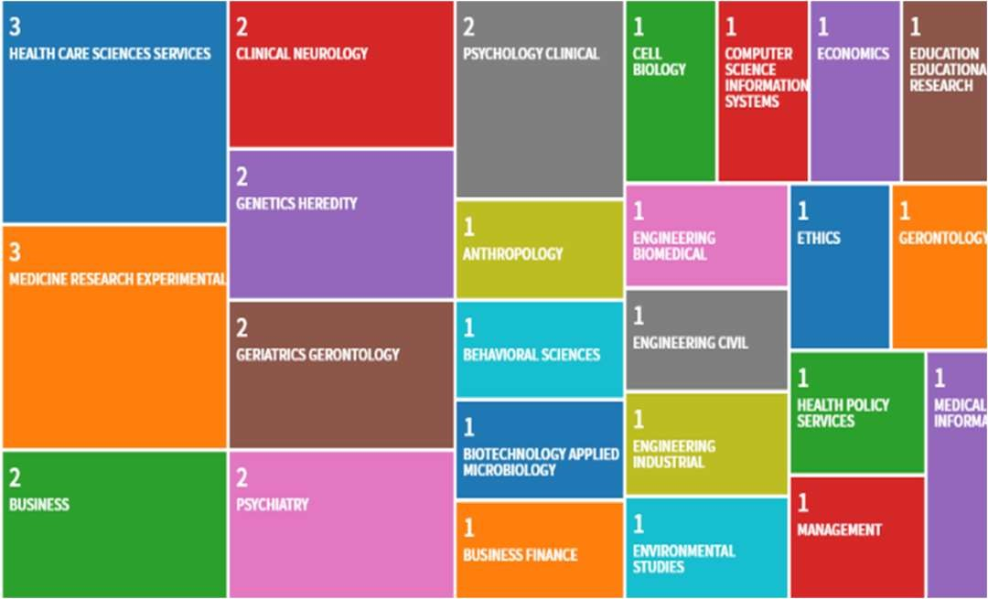Se buscó analizar la relación de las variables de la Teoría de las expectativas con la calidad de vida laboral y la certificación CTPAT, la Asociación de Aduanas para el Comercio contra el Terrorismo (C-TPAT, por sus siglas en inglés), en el ramo mueblero poblano. Se sabe que algunos autores han reconocido que las personas con necesidad de logro tienen interés en obtener buenos resultados. Con el presente análisis se busca conocer si el proceso de certificación para pertenecer al programa C-TPAT genera motivación en las personas, un ambiente con calidad de vida laboral y motivacional que promueve la teoría de las expectativas.

- PROBLEMA DE INVESTIGACIÓN
La problemática recae en que se considera, existe relación entre la calidad de vida laboral y la teoría de las expectativas en torno a la certificación C-TPAT, sin embrago, hasta el momento no se ha encontrado evidencia sobre su estudio. Autores [1], mencionan que la motivación laboral autónoma se relaciona con sus actividades las cuales pueden presentarse como significativas, interesantes e incluso divertidas.

Al realizar la investigación no se encontraron trabajos que vinculen los temas presentados en el título de este trabajo con la certificación C-TPAT la cual es un programa voluntario entre el sector público y privado, con el fin de fortificar cadenas de suministro y al mismo tiempo mejorar la seguridad [2].

Cabe mencionar que, en su mayoría, los estudios relacionados con certificaciones industriales, hablan de la productividad y no del impacto que la certificación tiene en la vida de los trabajadores. La teoría de las expectativas [3], menciona que una persona desea pertenecer a un sistema social dependiendo de la motivación que se relacione con recompensas o castigos de la organización.

Al recopilar trabajos sobre temas similares al propuesto, se encontró que menos de treinta, hablan casi de todas las variables propuestas, y fueron publicados en Estados Unidos, excepto uno que se publicó en Alemania [4]. La siguiente tabla muestra la relación mencionada.

Tabla I: Tabla división de artículos por área del conocimiento de [4]

Las empresas buscan certificarse por diversas razones, entre ellas una de las más importantes es la motivación de minimizar los problemas, en el caso de C-TPAT [5]. A su vez, lo autores [6], mencionan que una manera de reducir la participación del gobierno en el costo de la seguridad es un programa comercial de confianza como C-TPAT. El C-TPAT en sus inicios contaba únicamente con siete miembros, conforme creció el programa, éste llego a formar el 40% de las importaciones de los Estados Unidos, a mediados de 2005 [7].

Si bien las investigaciones recopiladas coinciden que es importante mencionar la existencia de un vacío teórico, debido a que no se han encontrado trabajos que enlacen la certificación C-TPAT con la calidad de vida laboral y la teoría de las expectativas, en especial dentro del ramo mueblero.
- METODOLOGÍA
Los pasos de la metodología que integra el presente trabajo se desglosan en los siguientes pasos que a lo largo de este apartado se irán desarrollando:
- Paradigma y tipo de investigación
- Delimitación espacial y temporal de la investigación
- Población, censo e informantes
- Identificación y operacionalización de variables
- Técnicas e instrumentos de recolección de datos
- Procesamiento de la investigación

III. I Paradigma y tipo de investigación
El paradigma interpretativo se utiliza para esta investigación [8], indica que las técnicas de recogida de

YVONNE LOMAS, REY DAVID NAVARRO

datos más usuales son: La observación participativa, historias de vida, entrevistas, los diarios, cuadernos de campo, los perfiles, el estudio de caso, entre otros.

El carácter cualitativo que caracteriza al paradigma interpretativo busca profundizar en la investigación, planteando diseños abiertos y emergentes desde la globalidad y contextualización [9]. La presente investigación es descriptiva [10], busca ampliar los conocimientos existentes, se caracteriza por la ausencia de hipótesis de trabajo previas y su utilidad principal es, precisamente, la generación de ideas posteriores.

Por otro lado, es aplicada [11] y busca la generación de conocimiento con integración directa a los problemas de la sociedad o el sector productivo. De igual manera,, la investigación que se realiza se elabora de manera mixta [12], mencionan que este tipo de investigación integra sistemáticamente los métodos de la investigación cuantitativa y cualitativa, con la finalidad de obtener una mirada más completa del objeto de estudio. Finalmente resulta ser no experimental [13], menciona que ésta representa estudios sistémicos y empíricos que se realizan sin la manipulación deliberada de variables por los que solo se observan los fenómenos en su ambiente natural para analizarlos.

El siguiente diagrama muestra la relación que guarda la calidad de vida laboral, la certificación C-TPAT y la Teoría de las expectativas. Las anteriores son fundamentales para la elaboración de un análisis de relación de variables.

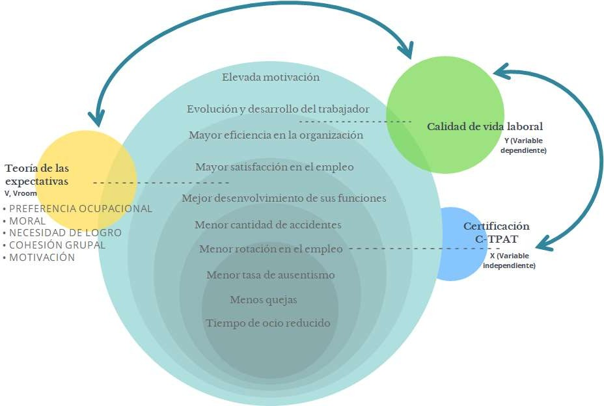

Figura 1: Diagrama de relaciones y variables: Calidad de vida laboral, C-TPAT, Teoría de las expectativas[14] con información de [3] y [15]

III. II Delimitación espacial y temporal de la investigación
La presente investigación está compuesta por la recopilación de artículos científicos que en su mayoría recopilan entre el 2015 y el 2020. A su vez, en 2020 se desarrolló y aplicó un cuestionario a las empresas dedicadas a la fabricación y exportación de muebles de madera de estilo rústico en el estado de Puebla. México llegó a exportar alrededor de doscientos mil muebles mensuales en el año 2003. El Estado de Puebla ha crecido los últimos años en temas de exportación de muebles rústicos [16].

De acuerdo con una empresa poblana dedicada a la fabricación y exportación de muebles [17]1 que sea de tamaño mediado suele hacer envíos de veinte contenedores2 cada siete días, de los cuales casi todos son administrados por D&G Fowarding [18], en tanto que los contenedores suelen ser enviados vía Express[19]. La empresa [20] a su vez trabaja con Swift [21]. El presente trabajo considera información del INEGI (Instituto Nacional de Estadística y Geografía) [22].

En enero del 2019 [23] se registró un aumento en relación al personal ocupado en la manufactura, ya que la industria electrónica y la automotriz presentaron crecimientos. Por otro lado [24], indica que en el año 2019 el personal ocupado total del sector manufacturero registró una caída de 0.2%. Con relación a proyecciones para el año 2020, economistas de la agencia Standard & Poor's estiman que en el desempeño de la economía mexicana, será el menos dinámico de América Latina [25].

El primer caso de COVID-19 en México fue detectado el 27 de febrero de 2020. Cabe mencionar que el 30 de abril el número de pacientes aumentó de manera exponencial, llegando a un total de 19.224 casos confirmados y 1.859 (9,67%) fallecidos [26]. Tanto el sector público como privado han desarrollado acciones para fortalecer la seguridad de las cadenas logísticas, como C-TPAT. En el contexto actual de transformación digital, acelerado a partir del mes de marzo del 2020 y debido al COVID-19, debe considerarse inseparablemente la ciberseguridad [27].

III. III Población, censo e informantes

¹ Nombre ha sido cambiado por razones de confidencialidad.
² Se les conoce a las cajas de carga de los camiones o trailers, la empresa usa la medida estándar de 40 pies de largo, 8 pies de ancho y 8 pies y 6 pulgadas de alto.

YVONNE LOMAS, REY DAVID NAVARRO

En el estado de Puebla, las compañías de muebles rústicos se integran cada vez más a la actividad exportadora. Estados Unidos representa el más importante consumidor de muebles rústicos. En algunos casos las empresas fabricantes de muebles, encuentran dificultades para realizar exportaciones. Algunas de las razones son el desconocimiento del manejo adecuado de cotizaciones internacionales, términos y responsabilidades, manejo de márgenes de utilidad, desconocimiento de las reglas.
El siguiente diagrama realizado con información de INEGI [22] muestra las clases de actividad a nivel federal en 2015 y sus porcentajes que representan la fabricación de cocinas integrales y muebles modulares de baño; fabricación de muebles de oficina y estantería, y la fabricación de muebles, exceptuando las cocinas integrales, muebles modulares de baño y muebles de estantería. El último rubro, que representa el 86.3% de fabricación, es sobre el cual se basa la presente investigación.

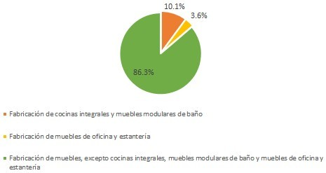
Figura 2: Clases de actividad a nivel federal con información de [24]

En el estado de Puebla el 92% de las empresas fabricantes de muebles están dedicadas a la fabricación de muebles, exceptuando las cocinas integrales, muebles modulares de baño y muebles de estantería. De acuerdo con el directorio estadístico nacional de unidades económicas del INEGI [22], el Estado de Puebla cuenta con 1,533 empresas cuya actividad económica es la fabricación de muebles, excepto cocinas integrales, muebles modulares de baño y muebles de oficina y estantería.

El 93.21% de las empresas que aparecen en la actividad económica antes mencionada, son empresas de cero a cinco trabajadores, el 4.04% cuenta con 6 a 10 trabajadores. El 1.3% es de 11 a 30 trabajadores, el
0.52% es de 31 a 50. De igual manera, el 0.32% está

Descripción estrato personal ocupado | Total de empresas | Porcentaje
0 a 5 | 1429 | 93.22%
6 a 10 | 62 | 4.04%
11 a 30 | 21 | 1.37%
31 a 50 | 8 | 0.52%
51 a 100 | 5 | 0.33%
101 a 250 | 7 | 0.46%
251 + | 1 | 0.07%
 | 1533 | 100%

Tabla II: Proporción de Fabricación de muebles, excepto cocinas integrales, muebles modulares de baño y muebles de oficina y estantería, [22]

De acuerdo con [22], en el sector industrial, las empresas con máximo de 10 empleados son

conformado por empresas de 51 a 100 trabajadores, el
0.45% es de 101 a 250 y tan solo el 0.06% tiene más de
251 empleados. Lo anterior se puede observar en la siguiente tabla:
consideradas micro empresas. Una pequeña empresa tiene de 11 a 50 empleados y una media de 51 a 250. Más de 250 trabajadores se considera como empresa grande. Por lo anterior se tomó como tamaño de población meta las 53 empresas que sería a partir de

YVONNE LOMAS, REY DAVID NAVARRO

los 6 trabajadores en adelante para la elaboración de cuestionarios.

En la siguiente tabla se puede observar la relación entre el universo de empresas y la población definida para la muestra, que cumple con fabricar muebles de madera en el estado de Puebla:
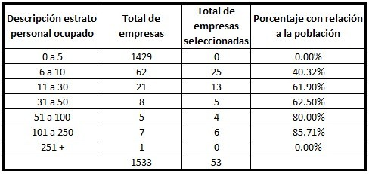

Tabla III: Relación de empresas fabricantes de muebles de madera seleccionadas para el estudio, [22]

En la figura III se puede observar la proporción de empresas que conforman la población, el 47.17% son microempresas. El 33.96% son empresas pequeñas, de las cuales el 24.53% tienen de 11 a 30 empleados, mientras que el 9.43% tienen de 31 a 50 empleados. El 18.87% de las empresas son medianas; no hay empresas grandes que conformen la muestra.
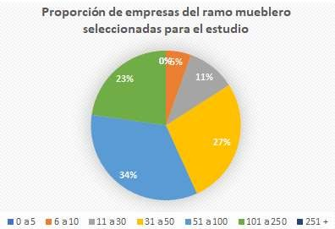

Figura 3: Proporción de empresas del ramo mueblero seleccionadas para el estudio con información de con información de[22]

Se buscó definir la muestra de este estudio por medio de la aplicación de la fórmula para calcular el tamaño de
muestra sin embargo debido al número arrojado se decidió mejor realizar un censo a las 53 empresas del Estado de puebla que representan mejor a los requisitos para la investigación. Las ventajas de decidir trabajar con el censo y no la muestra de las empresas es que se amplía el panorama de la investigación, ya que se busca obtener información de todo el sector y no solo una parte representativa del mismo. Además de que, en caso de que una o más fallen la confiabilidad no disminuye.

IV Identificación y operacionalización de variables
Las variables en una investigación se pueden clasificar en tres categorías [28]: variables relacionadas con las hipótesis del estudio, variables necesarias para comprobar las hipótesis y otras variables como pueden ser las variables para describir la muestra y para valorar sesgos.

Los factores que se considerarán son variables relacionadas con el trabajo: preferencia ocupacional, moral, necesidad de logros, cohesión grupal y motivación para un desempeño efectivo. Cabe mencionar que, el comportamiento de elección fue basado en la preferencia y la indiferencia [29]. A su vez, los siguientes puntos propuestos fueron considerados [15]:

  - Elevada motivación.
  - Evolución y desarrollo del trabajador.
  - Mayor eficiencia en la organización.
  - Mayor satisfacción en el empleo.
  - Mejor desenvolvimiento de sus funciones.
  - Menor cantidad de accidentes en el trabajo, al igual que enfermedades profesionales.
  - Menor rotación en el empleo.
  - Menor tasa de ausentismo.
  - Menos quejas.
  - Tiempo de ocio reducido.

Para el presente estudio se generó un constructo [30], a manera de diagrama de dimensiones factores e ítems para elaboración del cuestionario, se consideran como variables independientes a las relacionadas a la información obtenida del cuestionario, ya que sus valores dependerán de las circunstancias de cada empresa. Por su parte las variables dependientes son las relacionadas a la calidad de vida laboral ya que su valor cambiará en relación con las primeras mencionadas que aparecen en la Figura I. Debido al tamaño del diagrama, a continuación, se presenta un

YVONNE LOMAS, REY DAVID NAVARRO

extracto generalizado del constructo a manera de ejemplo.

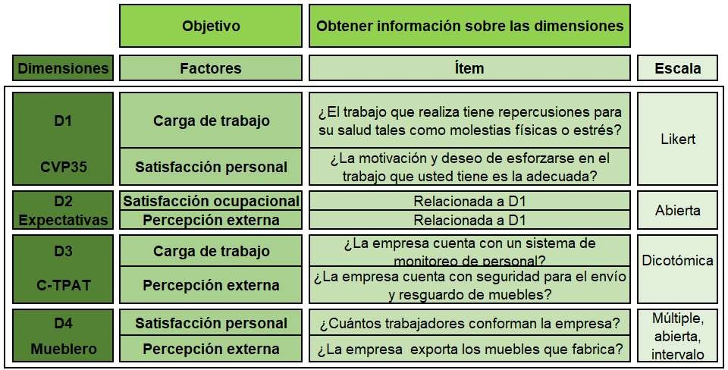

Tabla IV: Diagrama de dimensiones factores e ítems para elaboración del cuestionario, [31]

La presente investigación se basa en cuatro dimensiones: el cuestionario CVP35 (de calidad de vida laboral), la teoría de las expectativas, la certificación C- TPAT y el ramo mueblero poblano. A su vez, dichas dimensiones se encuentran fraccionadas en factores los cuales provienen de las preguntas que contiene el CVP35, y los índices de la teoría de las expectativas según diversos autores, al igual que los índices en los que impacta la certificación C-TPAT, cada uno relacionado a su respectiva dimensión.

Posteriormente se agregaron ítems a cada factor, en algunos casos los ítems se repiten, encontrando así coincidencias entre dimisiones y factores validando respuestas anteriores. Finalmente se asignó a cada ítem una escala de medición para desarrollar el cuestionario que será aplicado a las empresas que conforman el censo para esta investigación.

III. V Técnicas e instrumentos de recolección de datos
La técnica e instrumento para la recolección de datos de la investigación se conforma por un cuestionario. Se conoce el formato de cuestionario de calidad de vida profesional CVP35 [32] que funge como base para esta investigación. El cuestionario de calidad de vida profesional CVP-35 está constituido por 35 ítems agrupados en tres dimensiones: apoyo directivo, demandas y motivación intrínseca (la cual guarda relación con la teoría de las expectativas). Dichas dimensiones que se responden mediante una escala de 1 a 10 [33].

El cuestionario [34] CVP35 consta de 35 preguntas cerradas que miden tres dimensiones: demandas de trabajo, motivación intrínseca y apoyo directivo. Se menciona que el cuestionario CVP-35 realiza una medida multidimensional de la calidad de vida profesional [35].

Antes de aplicar el cuestionario se generó una prueba de expertos y una prueba piloto con relación a las dimensiones y factores del instrumento. Al realizar la prueba piloto, se observó que el cuestionario es claro para las empresas que lo responden. Todas mostraron interés en seguir informadas con relación a los resultados que arroje la investigación. Debido a la epidemia COVID-19 la aplicación del instrumento fue por medio de Google Forms. A continuación, se presentan las preguntas que conformaron el cuestionario.

- Módulo de preguntas dicotómicas
  - ¿Se encuentra satisfecho con el sueldo que percibe? ¿Por qué?
  - ¿La empresa ofrece capacitación a sus trabajadores? ¿Por qué?
  - ¿La empresa cuenta con procedimientos para promover la seguridad de sus trabajadores?
¿Por qué?
  - ¿La empresa cuenta con un sistema que monitorea al personal en la jornada laboral?
¿Por qué?
  - ¿La empresa cuenta con seguridad para el envío y resguardo de muebles? ¿Por qué?

- Módulo de preguntas de intervalo
- ¿Cuántos trabajadores conforman la empresa, de acuerdo con la clasificación del INEGI?

- Módulo de preguntas de escala Likert
- ¿El trabajo que realiza tiene repercusiones para su salud tales como molestias físicas o estrés?
- ¿El trabajo que realiza le permite tener tiempo para su vida personal, familiar o de esparcimiento?
- ¿Tiene claras las funciones que debe realizar?
- ¿Considera que hay posibilidades de crecimiento profesional en la empresa?
- ¿La motivación en el trabajo que usted tiene es la adecuada?
- ¿Considera adecuado el apoyo que recibe de la empresa?

- Módulo de preguntas de selección múltiple
- ¿Qué tipo de muebles fabrica la empresa?
- ¿Con qué certificaciones cuenta la empresa, o en cuál están en proceso de certificarse?

- Módulo de preguntas abiertas
- ¿La empresa para la que labora exporta los muebles que fabrica? En caso de que así sea, enuncie que tipo de muebles:
- Género (F, M)
- Edad
- Estado civil (C, S)
- Antigüedad en la institución (en años)
- Observaciones y comentarios

VI Procesamiento de la investigación
Para la investigación se elaboró un cuestionario partiendo del desarrollo de un diagrama que contempla las dimensiones, del proyecto las cuales son: el Cuestionario de calidad de vida 35, la teoría de las expectativas, la certificación C-TPAT y el ramo mueblero poblano. A su vez, se consideraron sus respectivos factores. Posteriormente se realizó un análisis para relacionar los factores similares o causas- efectos y crear ítems que los consideren de manera agrupada. Finalmente dependiendo del ítem se definió su escala de medición de manera particular, y con el cual pudiese identificar mejor la respuesta esperada.

En cuanto al análisis de la investigación, la información fue recopilada por medio de la aplicación del cuestionario vía Google Forms, posteriormente las respuestas serán analizadas en el software Excel por medio de un descriptivo. Con dicho análisis se determinará si las variables están correlacionadas o no y a qué nivel, al igual si un aumento o disminución en una variable coincide con un aumento o directo en la otra. De esta manera se sabrá si existe impacto entre los procesos de certificación con la calidad de vida laboral de los trabajadores.

- RESULTADOS
Partiendo de la recolección de información por medio de la aplicación del cuestionario antes descrito, se obtuvieron los siguientes resultados, los cuales se presentan a continuación como diagramas acompañados por un breve análisis a manera de explicación.
En la siguiente figura se puede observar la proporción en cuanto a las encuestas que se aplicaron al censo conformado por 53 fábricas de muebles en Puebla
siendo desde pequeña hasta medianas. Como lo muestra el diagrama se aplicaron encuestas al 75.47% que representan 40 empresas, cabe mencionar que se contactó a personal en puesto de gerentes. Cabe mencionar que se definió aplicar la encuesta a los gerentes ya que este puesto es representativo para conocer y ofrecer información válida para el estudio. Lo anterior se debe a que dicho puesto es el que usualmente se encuentra a cargo del desarrollo y aplicación de la certificación; son las personas que más conocimiento tienen sobre el personal. Con la información que se obtenga podrá escalarse y aplicar el cuestionario a más integrantes de las empresas.

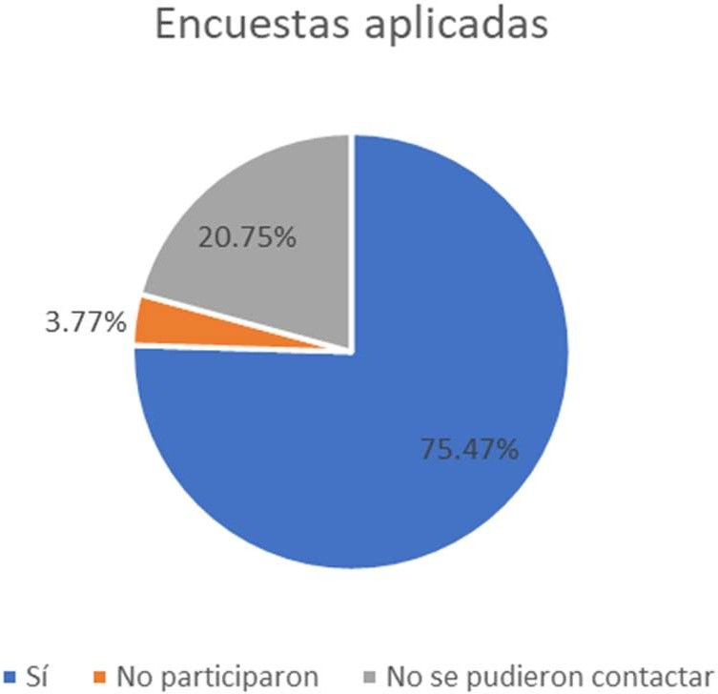

Figura 4: Proporción de encuestas aplicadas, [36]

El por qué se encuentran satisfechos con el sueldo que perciben se debe en la mayoría de los casos a que consideran que refleja el esfuerzo que invierten y su trabajo es valorado y representan el 68% de las respuestas obtenidas. Por otro lado, el 33% de las respuestas obtenidas quienes indicaron que no se encuentran satisfechos mencionan que es debido a la situación actual de la pandemia que ha deprimido a la economía o porque les solicitan actividades fuera de la descripción de puesto.

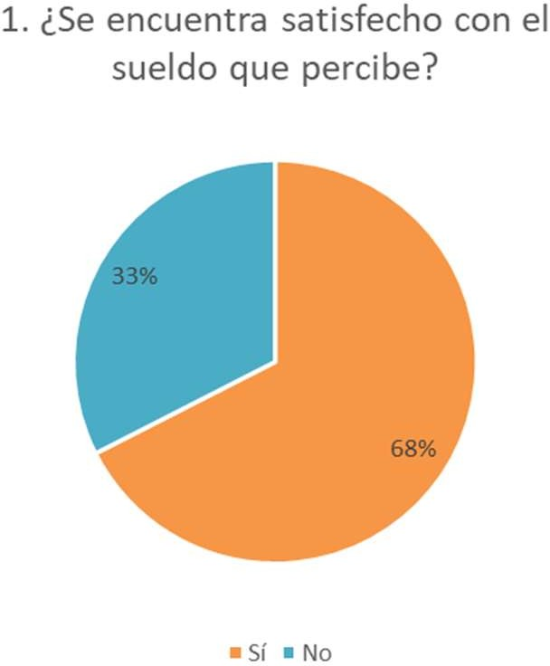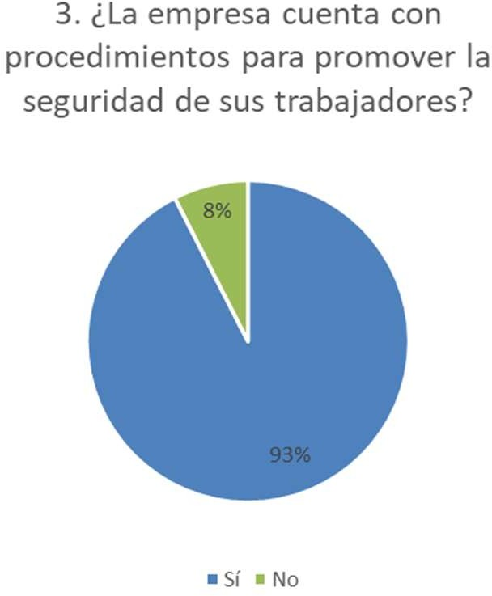

Figura 5: Pregunta de cuestionario 1, [36]

En su mayoría, el 85% de los encuestados indicaron que la empresa ofrece capacitación para mantener estándares y realizar mejoras en los procesos para ofrecer un mejor servicio. El restante 15 % mencionó que la empresa no ofrece capacitación a sus trabajadores.
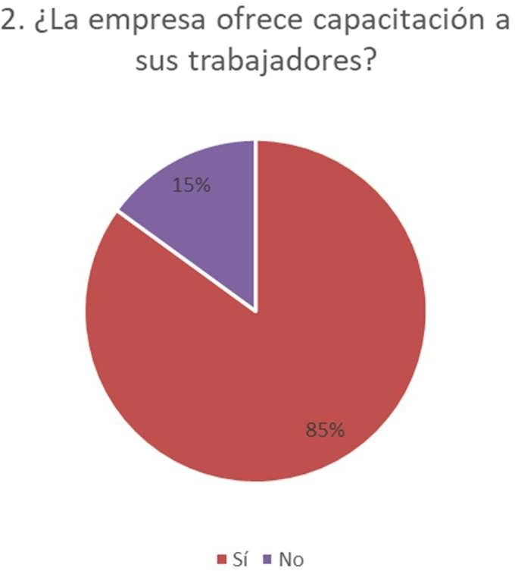

Figura 6: Pregunta de cuestionario 2, [36]

La mayoría de las empresas que participaron en el estudio cuentan con procedimientos que promueven la seguridad en sus trabajadores, esto se debe a que lo consideran necesario para evitar accidentes y procurar la salud de sus trabajadores. Lo anterior representa el 93% y en su mayoría cuentan con equipo de protección que incluye guantes, y lentes. Por otro lado, el 8% de los encuestados indicó que no cuentan con procedimientos de seguridad.

Figura 7: Pregunta de cuestionario 3, [36]

El 70% de las empresas encuestadas cuentan con sistema de monitoreo de las jornadas laborales utilizando en su mayoría sistemas de video con cámaras y equipo de registro de entradas y salidas del personal, así como un reloj checador y pase de lista en algunos casos. Por otro lado, quienes no cuentan con sistemas de monitoreo representan el 30% y se debe a que son empresas con poco personal y no lo consideran necesario o no tienen el recurso.
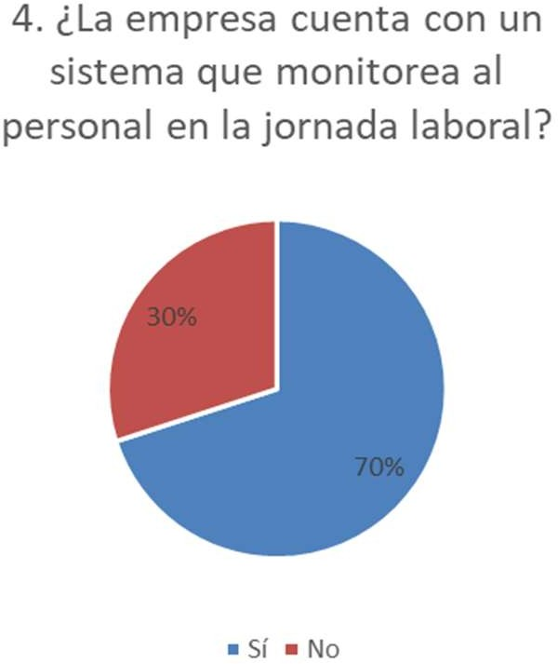

Figura 8: Pregunta de cuestionario 4, [36]

El 83% de las respuestas obtenidas indican que la empresa cuenta con seguridad para el envío y resguardo de muebles, en su mayoría lo hacen por medio de almacenes y bodegas. Por otro lado, el 18% mencionó que no cuentan con seguridad en el envío y

resguardo de mueble, esto se debe a que el espacio es muy pequeño o no lo consideran necesario.
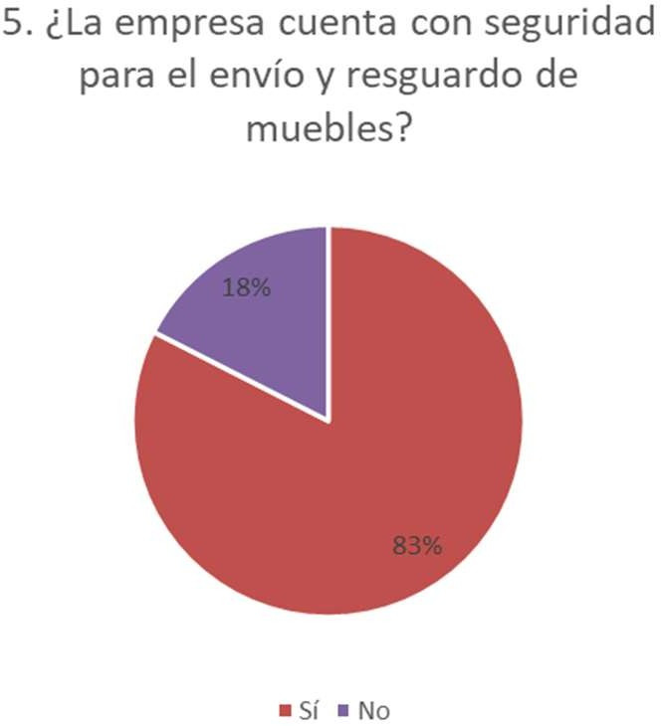

Figura 9: Pregunta de cuestionario 5, [36]

En la siguiente gráfica se pueden observar los porcentajes relacionados con el tamaño de las empresas en términos de cantidad de trabajadores. La mayoría de las empresas que participan en el estudio son de 11 a 30 trabajadores y representan el 30%. Cabe mencionar que en un inicio se eligió censo a las empresas que tuviesen más de 5 trabajadores, sin embargo. Las respuestas muestran que algunas empresas han disminuido su tamaño. De igual manera, es importante recalcar que debido al paso de los años entre la publicación de esos datos por parte del INEGI y la elaboración del presente proyecto algunas empresas también crecieron y por ello los números han variado un poco.
En la siguiente figura se observa el comienzo de las preguntas en escala Likert. Es importante mencionar que para esta investigación la escala consta de cuatro opciones del 1 al 4; donde 1 es “Totalmente en desacuerdo”, 2 es “En acuerdo”, el 3 es “De acuerdo” y el valor 4 es “Totalmente de acuerdo”. Se puede apreciar la percepción de los encuestados con relación a que tanto el trabajo que desempeñan impacta en su salud. Puede observarse que cerca de la mitad de los encuestados no tiene molestias ni estrés y la otra mitad si, lo anterior se relaciona al tamaño de la empresa, aquellas que son pequeñas indican menor estrés.
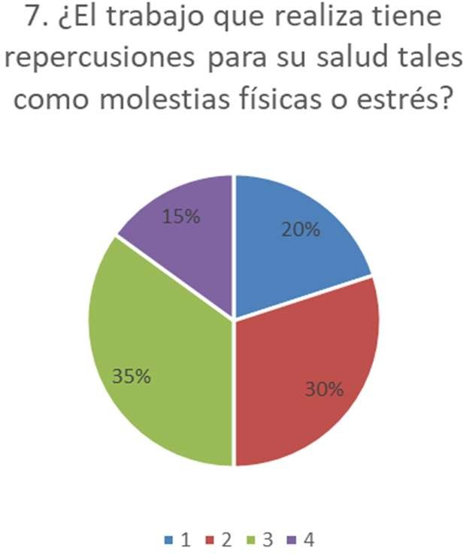

Figura 11: Pregunta de cuestionario 7, [36]

A continuación, se muestra los resultados obtenidos en cuanto a la pregunta que se refiere a si el encuestado tiene tiempo para su vida personal, las respuestas indican que la mayoría está de acuerdo en que su

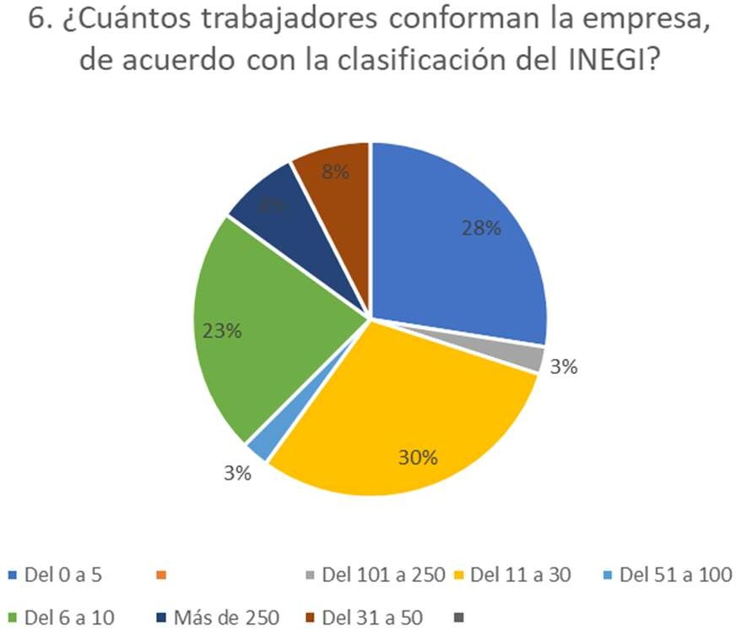trabajo le permite pasar tiempo con su familia o de esparcimiento. Sin embargo, cabe mencionar que cerca del 3% consideran no tienen tiempo en absoluto para las actividades antes mencionadas.

Figura 10: Pregunta de cuestionario 6, [36]

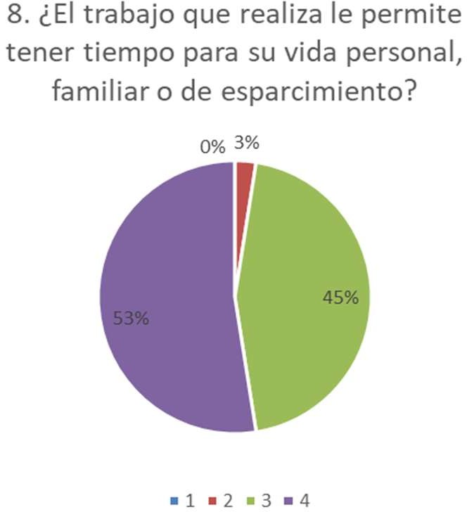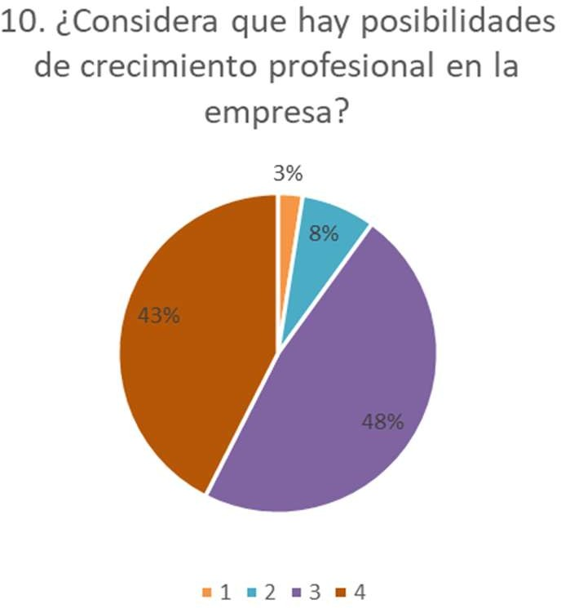

Figura 12: Pregunta de cuestionario 3, [36]

Por otro lado, se preguntó si el encuestado tiene claras las funciones a realizar dentro de su trabajo. Como se puede observar en el diagrama la mayoría indica que, si tiene completamente claras sus funciones, esto se denota con un 68% de las respuestas obtenidas. Sin embargo, el 8% indica que casi no las tiene claras.
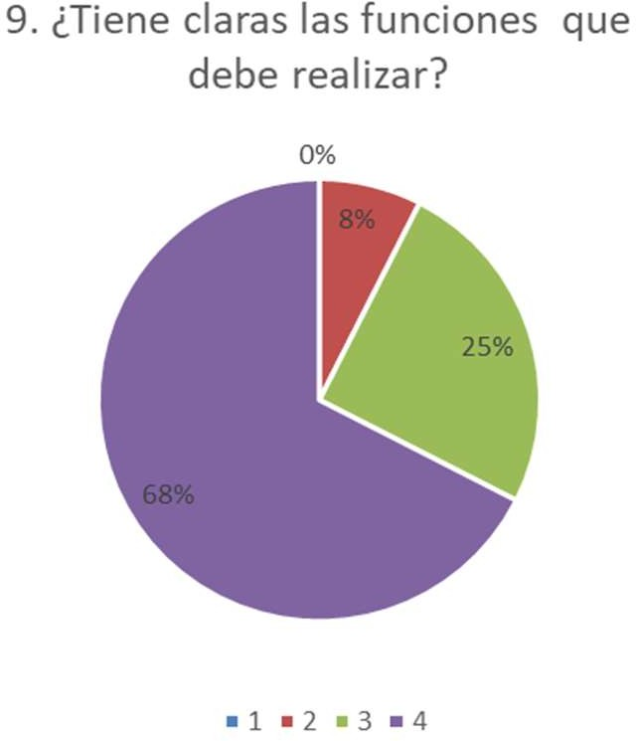

Figura 13: Pregunta de cuestionario 3, [36]

Posteriormente se preguntó si se considera que hay posibilidades de crecimiento profesional dentro de la empresa, en este caso el 48% indicó que están de acuerdo. Sin embargo, es importante denotar que el 43% no cree que haya posibilidades de crecimiento dentro de la empresa, nuevamente esto se relaciona en muchos casos al tamaño de la empresa.

Figura 14: Pregunta de cuestionario 10, [36]

Para la mayoría de los encuestados, es decir el 65%, la motivación que tienen para realizar su trabajo es adecuada. Tan solo el 3% indicó que no lo es en lo absoluto, lo anterior implica que el 33% se encuentra en un término relativamente medio en cuanto a la motivación que perciben para realizar sus actividades laborales.
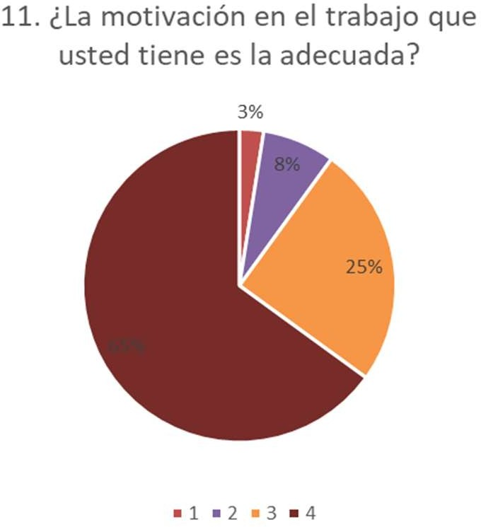

Figura 15: Pregunta de cuestionario 11, [36]

A su vez, los encuestados en general mencionan que la empresa les ofrece apoyo adecuado, esto se puede observar con el 63% de las respuestas obtenida y el 8% no considera recibir suficiente apoyo.

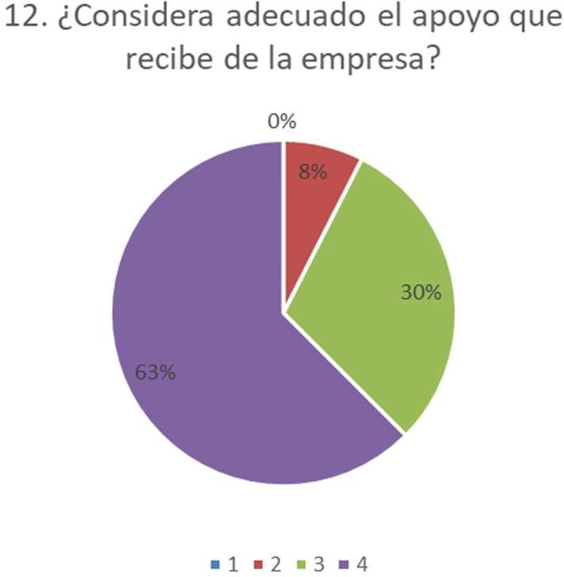mueble que fabrican. La mayoría de las empresas que resultan mayores a 30 personas y que fabrican muebles rústicos tienden a exportarlos y por ello se encuentran en proceso de certificación C-TPAT.

Figura 16: Pregunta de cuestionario 12, [36]

Al preguntar cuál es el tipo de muebles que fabrican las empresas que participan en el estudio, la mayoría se dedica a muebles rústicos, con 26 respuestas que representan el 65% del estudio. Seguido de dicha cantidad se encuentran los muebles a la medida y aquellos de estilo moderno con 42.5% y 32.5% respectivamente. Cabe mencionar que en esta pregunta los encuestados podían elegir más de una opción, lo anterior puede observarse.

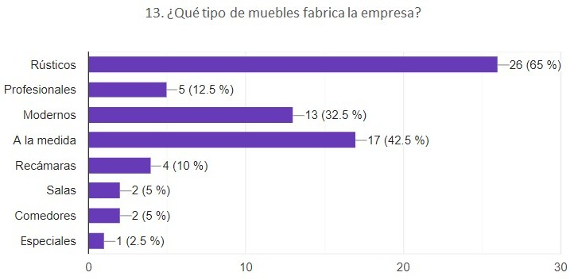
Fig. 17. Pregunta de cuestionario 13, [36]

En cuanto a si la empresa cuenta o no con una certificación el 73% indicó que no cuenta con ninguna al momento, sin embargo, algunas mencionaron en el apartado de observaciones que le interesaría contar con una en el futuro. Para fines de este estudio es importante mencionar que el 20% de las empresas

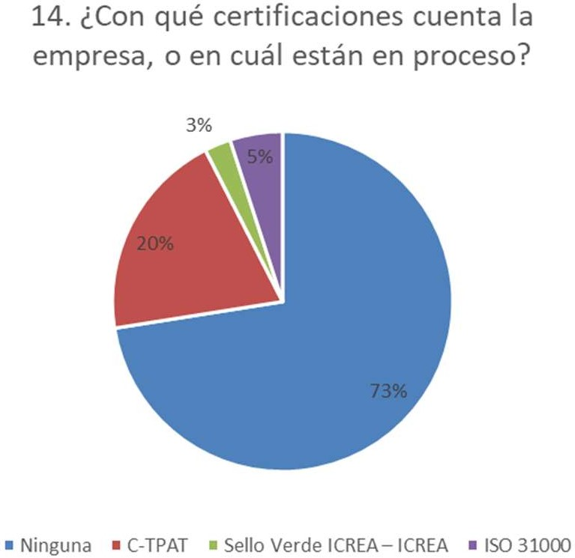Figura 18: Pregunta de cuestionario 14, [36]

Con relación a la pregunta anterior, se puede observar en la siguiente figura, que el 38% de las empresas que conforman el estudio, exportan sus muebles. Cabe mencionar que el 63% no lo hace y de igual manera, se relaciona en su mayoría al tamaño de la empresa, considerando que aquellas menores de 30 no exportan muebles.
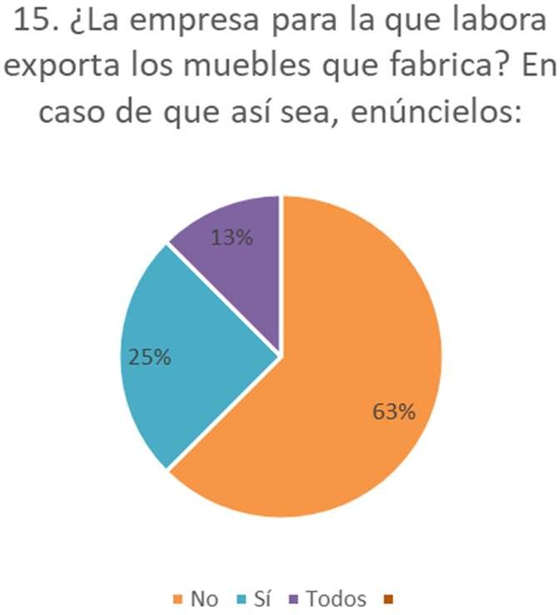

Figura 19: Pregunta de cuestionario 15, [36]

encuestadas indicaron contar con C-TPAT o estar en proceso de dicha certificación. Lo anterior se relaciona no solo con el tamaño de la empresa sino con el tipo de
Por otro lado, se preguntó el género del encuestado. Los resultados indican que la mayoría son hombres

YVONNE LOMAS, REY DAVID NAVARRO

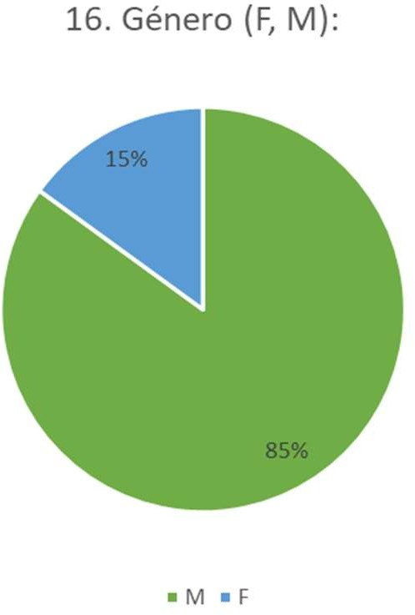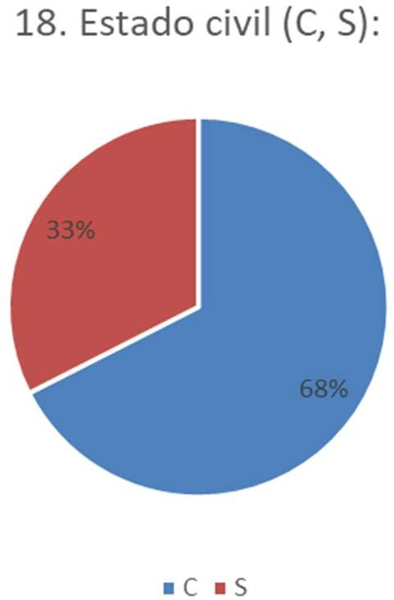representando el 85%, mientras que tan solo el 15% son mujeres que ocupan el puesto en producción.

Figura 20: Pregunta de cuestionario 16, [36]

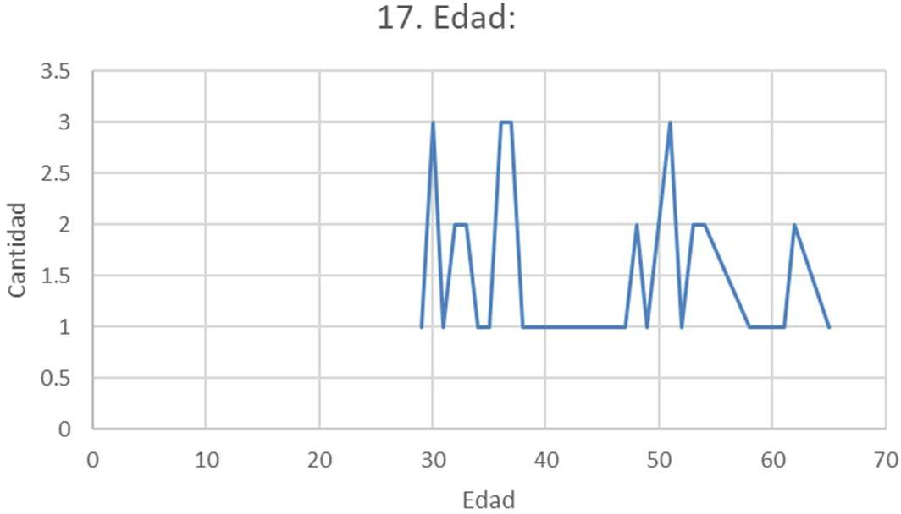A su vez, se preguntó la edad, como puede observarse en la gráfica superior la edad mínima es de 29 años y la máxima es de 65. Las respuestas obtenidas en las preguntas 16, 17, 18 y 19 será muy útil al realizar el análisis relacional para conocer si la información demográfica tiene o no una incidencia en la calidad de vida laboral de los trabajadores.

Figura 21: Pregunta de cuestionario 17, [36]

El perfil de los encuestados indica que en su mayoría están casados, demostrándolo con el 68%.
Fig. 22. Pregunta de cuestionario 18, [36]

La pregunta 19 muestra cuantos años han laborado en la empresa los encuestados. En promedio llevan 9 años.
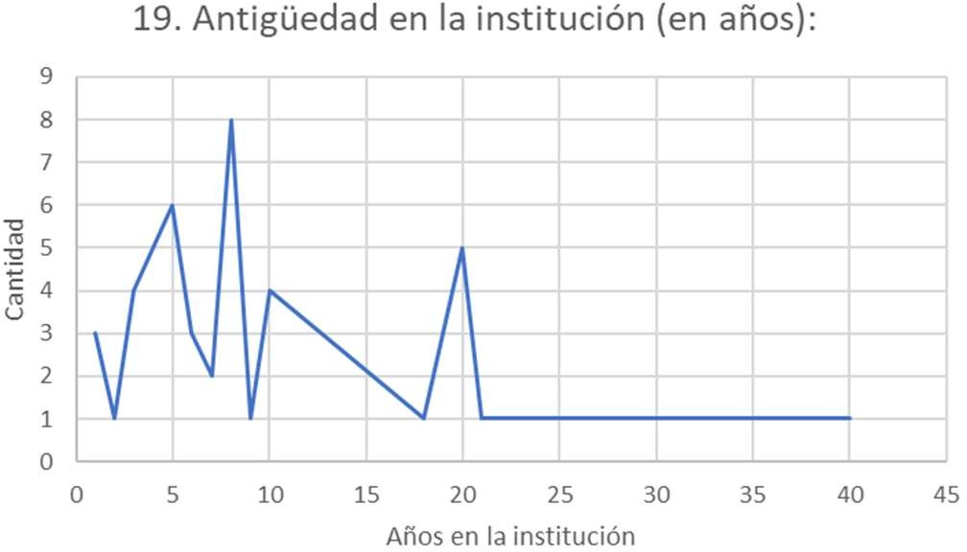

Figura 23: Pregunta de cuestionario 19, [36]

Finalmente, la pregunta 20 involucra las observaciones y comentarios generados por los encuestados, en general se mencionó que actualmente se están pasando momentos difíciles debido a la pandemia de Covid-19. De igual manera, la mayoría mencionó que no tenían comentarios.

Es importante mencionar que los resultados muestran que la certificación C-TPAT puede favorecer la motivación y propósitos o resolución de expectativas ya que de los encuestados cuya empresa cuenta con certificación, el 75% indicó estar totalmente motivado, el 25 % indicó estar motivado. En cuanto a las empresas que no cuentan con la certificación el resultado es opuesto ya que el 62% indicó estar totalmente motivado y el 38 % indico estar motivado o menos que motivados.

YVONNE LOMAS, REY DAVID NAVARRO

Por otro lado, y con relación al estrés que les genera su carga laboral, en las empresas con certificación el 75% indico que su trabajo le representa estrés y el 25 % indico que su trabajo casi no representa estrés. Sin embargo, las empresas que no cuentan con certificación, el 45% indicó que su trabajo le representa estrés, el 55 % indico que su trabajo casi no representa estrés.

Si bien este análisis es con base únicamente en las respuestas obtenidas es necesario elaborar un análisis de correlación Pearson para poder evaluar el impacto que cada variable tiene sobre las demás y definir, de esta manera con mayor certidumbre. Lo anterior, tomando en cuenta la relación a la satisfacción de expectativas en concordancia con la teoría planteada.

- CONCLUSIONES
El objetivo de la investigación fue analizar la relación que existe entre las variables de la teoría de las expectativas, la calidad de vida laboral y la certificación. Las empresas que acuerdan participar en C-TPAT y obtener la certificación C-TPAT reciben términos preferenciales en los cruces fronterizos, incluyendo probabilidades reducidas de ser seleccionados para inspección, y prioridad al esperar la inspección, incluyendo demoras en la frontera e inspecciones aduaneras reducidas, lo anterior beneficia a la empresa no a sus trabajadores, Pero existe un efecto asociativo.

Si bien la certificación genera beneficios para la empresa en términos de facilidades aduanales, reducción de tiempos, costos y generación de una cadena de confianza, ¿Qué reciben los trabajadores de las empresas que participan en el programa? ¿Es suficiente motivación para ellos el formar parte de un programa de este tipo?

Hasta el momento la investigación indica que los trabajadores en puestos de gerente de producción o similares, en su mayoría se encuentran motivados al realizar su trabajo, independientemente si la empresa se encuentra certificada o no. Cabe mencionar que en las empresas que son de diez o menos trabajadores, mencionan tener menor estrés o afectaciones físicas relacionadas a su jornada laboral, y son estas mismas las que no están certificadas, ni tienen deseo de estarlo en un futuro. Por otro lado, las empresas que tienen al menos 30 trabajadores, en su mayoría exportan muebles y por ello deben certificarse como requisito de sus clientes. En este caso se debe considerar que existen algunos encuestados que menciona estrés, pero
a su vez, indican estar motivados a realizar su trabajo, debido a la atención que reciben por parte de la empresa.

Se puede deducir que si bien el tamaño de la empresa indica si esta se certifica o no, no necesariamente indica que la calidad de vida laboral sea mayor o menor. Debido a la situación actual derivada de la pandemia COVID-19 muchas de las empresas que son pequeñas indicaron no estar satisfechas con su salario y se encuentran menos motivadas.

Las certificaciones permiten un mayor control de la producción y aseguramiento en términos de calidad para el cliente, pero también generan un ambiente en el cual los trabajadores deben acatar medidas de seguridad que favorecen su bienestar dentro de la empresa y un estatus determinado. Esto puede observarse en la mayoría de las empresas grandes y medianas, pero no en las chicas.

El valor de este estudio es que proporciona un panorama general para conocer el contexto del sector de fabricación de muebles, A su vez, permite identificar que variables son las que inciden más en términos de calidad de vida laboral al contrastarlas con certificaciones, en específico con C-TPAT.

Con base en el trabajo realizado, se considera como hipótesis que existe relación entre la calidad de vida laboral y la teoría de las expectativas en torno a la certificación C-TPAT.
- RECOMENDACIONES
Se recomienda como continuación de este proyecto correlacionar cada una de las variables entre sí: teoría de las expectativas, calidad de vida laboral y certificación C-TPAT en el ramo mueblero poblano.
A su vez, se deberá desarrollar un análisis correlacional de Pearson individual de la teoría de expectativas con calidad de vida laboral de empresas del ramo mueblero poblano en el proceso de certificación C-TPAT, con proceso de apreciación, considerando diferentes estratos de la información obtenida del cuestionario, para seguir encontrando más factores que puedan enriquecer al estudio.
REFERENCIAS

- M. Tadić Vujčić, W. G. M. Oerlemans, and A. B. Bakker, “How challenging was your work today? The role of autonomous work motivation,” Eur. J. Work Organ. Psychol., vol. 26, no. 1, pp. 81–93, Jan. 2017, doi: 10.1080/1359432X.2016.1208653.

YVONNE LOMAS, REY DAVID NAVARRO

- U.S. Customs and Border Protection, “CTPAT: Customs Trade Partnership Against Terrorism.” 2019, [Online]. Available: https://www.cbp.gov/border-security/ports- entry/cargo-security/ctpat.
- V. Vroom, Work and Motivation. New York: Wiley, 1964.
- Web of Science, “Web of Science.” 2019, [Online]. Available:
http://login.webofknowledge.com/error/Error?Erro r=IPError&PathInfo=%2F&RouterURL=http%3A
%2F%2Fwww.webofknowledge.com%2F&Domai n=.webofknowledge.com&Src=IP&Alias=WOK5.
- J. Z. Ni, S. A. Melnyk, W. J. Ritchie, and B. F. Flynn, “Why be first if it doesn’t pay? The case of early adopters of C-TPAT supply chain security certification,” Int. J. Oper. Prod. Manag., vol. 36, no. 10, pp. 1161–1181, 2016, doi: 10.1108/IJOPM-01-2015-0041.
- A. Bagchi and J. Paul, “Espionage and the Optimal Standard of the Customs-Trade Partnership against Terrorism (C-TPAT) Program in Maritime Security Role of Espionage in National Security View project Technology Licensing View project,” Artic. Eur. J. Oper. Res., vol. 262, no. 1, pp. 89–107, 2017, doi: 10.1016/j.ejor.2017.03.014.
- M. Álvarez, “C-TPAT y AEO: las nuevas vías del comercio internacional,” NU. CEPAL. Div. Comer. Int. e Integr., no. 258, pp. 1–4, 2018.
- C. Lorenzo, “Contribución sobre los paradigmas de investigación,” Educação, vol. 31, no. 1, pp. 11–22, 2006.
- C. Ricoy, “Contribución sobre los paradigmas de investigación,” Educ. Rev. do Cent. Educ., vol. 31, no. 1, pp. 11–22, 2006.
- J. Villa and J. Pallás, “Introducción a la investigación. In Atención primaria: principios, organización y métodos en medicina de familia,” Elsevier, vol. 154–165, 2014.
- J. Lozada, “Investigación aplicada: Definición, propiedad intelectual e industria,” CienciAmérica Rev. Divulg. científica la Univ. Tecnológica Indoamérica, vol. 3, no. 7, pp. 47–50, 2014.
- H. Paitán, E. Mejía, E. Ramírez, and A. Paucar, Metodología de la investigación cuantitativa- cualitativa y redacción de la tesis. Ediciones de la U, 2014.
- R. H. Sampieri, Metodología de la investigación: las rutas cuantitativa, cualitativa y mixta. McGraw Hill Mexico, 2018.
- Elaboración propia, “Diagrama relacional de
marco teórico.” 2019.
- J. C. Guerrero Pupo, R. Cañedo Andalia, S. M. Rubio Rodríguez, M. Cutiño Rodríguez, and D. J. Fernández Díaz, “Calidad de vida y trabajo: algunas consideraciones sobre el ambiente laboral de la oficina,” Acimed, vol. 14, no. 4, p. 0, 2006.
- Ó. Méndez, “Estudio de factibilidad de un centro mueblero certificador de calidad en Puebla,” Universidad Iberoamericana Puebla, 2003.
- NT, “No Title.” 2019.
- D&G Fowarding Inc., “D&G Fowarding.” 2019, [Online]. Available: http://dgforwarding.com/.
- TNL Express, “TNL Express.” 2019, [Online]. Available: http://www.tnl.com.mx/index.php?seccion=inicio.
- S. K. Parker, D. M. Andrei, and A. Van den Broeck, “Poor work design begets poor work design: Capacity and willingness antecedents of individual work design behavior.,” J. Appl. Psychol., vol. 104, no. 7, pp. 907–928, Jul. 2019, doi: 10.1037/apl0000383.
- Swift, “Trans-Mex Swift.” 2019, [Online]. Available: https://www.swifttrans.com/what-we- do/transmex.
- INEGI, “Directorio Estadístico Nacional de Unidades Económicas.” 2019, [Online]. Available: https://www.inegi.org.mx/app/mapa/denue/.
- A. K. García, “Manufactura inicia el 2019 con avances en personal ocupado y remuneraciones,” El Economista, p. 1, 2019.
- INEGI, “Industria manufacturera: Personal ocupado,” Series desestacionalizadas y de tendencia-ciclo, 2019.
https://www.inegi.org.mx/temas/manufacturas/def ault.html#Informacion_general.
- Y. Morales, “PIB de México continuará con lento crecimiento en 2020; S&P recorta pronóstico a 1%,” El Economista, 2019.
https://www.eleconomista.com.mx/economia/PIB- de-Mexico-continuara-con-lento-crecimiento-en- 2020-SP-recorta-pronostico-a-1-20191203- 0103.html.
- V. Suárez, M. S. Quezada, S. O. Ruiz, and E. R. De Jesús, “Epidemiología de COVID-19 en México: del 27 de febrero al 30 de abril de 2020,” Rev. Clin. Esp., vol. 220, no. 8, pp. 463–471, 2020.
- R. Mariano, “La ciberseguridad en tiempos del COVID-19 y el tránsito hacia una ciberinmunidad,” CEPAL, vol. 382, p. 18, 2020.

YVONNE LOMAS, REY DAVID NAVARRO

- F. Alcaraz, A. Espín, A. Martínez, and M. Alarcón, “Diseño de Cuestionarios para la recogida de información: metodología y limitaciones Revista Clínica de Medicina de,” 2006. Accessed: Sep. 03, 2019. [Online]. Available: http://www.redalyc.org/articulo.oa?id=169617616 006.
- M. A. Wabba and R. J. House, “Expectancy Theory in Work and Motivation: Some Logical and Methodological Issues,” Hum. Relations, vol. 27, no. 2, pp. 121–147, 1974, doi: 10.1177/001872677402700202.
- R. D. Navarro Martino, “El cuestionario un instrumento de recopilación de información y su integración,” Ing. y Tecnol., vol. 7, no. 15, pp. 22– 28, 2012.
- Elaboración propia, “Diagrama de dimensiones factores e ítems para elaboración del cuestionario,” 2020.
- J. Martín, J. A. Cortés, M. Morente, M. Caboblanco, J. Garijo, and A. Rodríguez, “Características métricas del cuestionario de calidad de vida profesional (CVP-35),” Gac.
Sanit., vol. 18, no. 2, pp. 129–136, 2004.
- E. Muñoz, J. Coll, M. Torrent, and L. Linares, “Influencia del clima laboral en la satisfacción de los profesionales sanitarios,” Atención primaria, vol. 37, no. 4, pp. 209–214, 2006, Accessed: Oct. 02, 2019. [Online]. Available: https://www.sciencedirect.com/science/article/pii/ S0212656706703341.
- M. Fernández, A. Carbajo, and A. Vidal, “Percepción de la calidad de vida profesional en un área sanitaria de Asturias,” Atención primaria, vol. 30, no. 8, pp. 483–489, 2002, Accessed: Oct. 02, 2019. [Online]. Available: https://www.sciencedirect.com/science/article/pii/ S0212656702790847.
- L. Lizán, “Características métricas del Cuestionario de Calidad de Vida Profesional Bibliografía,” 2004.
- Elaboración propia, “Pregunta de cuestionario,” 2021.

